常州市雕庄中心小学

校本课程操作手册

课程名称： 趣味田径

任教教师： 陈俊叶

二0二四年九月

雕庄中心小学校本课程规章制度

一、活动前
1．教师提前3分钟到达上课地点，队员准时、坚持参加每次活动。
2．教师做好每次活动的考勤，请假的队员要及时与该生的班主任联系，搞清去向。
3．教师做好课前准备，学生带好所需的学习用品。

二、活动时
1.队员要遵守纪律，按时、认真完成学习任务。
2.队员之间要团结合作、互帮互助、友好相处。

三、活动后
1．要做好教室的清洁打扫。请各校本课程再结合各自的特点，师生共同补充制定具有个性化的制度，其中校本课程岗位设置、优秀社员评选标准不可少。
2.制度定好后，请上传至校园网“学生成长——校本课程工作”栏目

常州市雕庄中心小学校本课程开发纲要
开发的课程名称 | 趣味田径 | 教师姓名 | 陈俊叶
实施对象 | 四年级学生 | 班级规模 | 45
展示形式 | 视频展示  作品展示  现场展示  其他形式：
课程目标 | 1.认知目标：通过趣味田径单元的系列教学,学生能说出趣味田径的动作名称；初步了解田径运动的基本规则。  2.技能目标：掌握趣味田径系列练习的基本技术动作：投掷软式标枪、跨栏球、投准、袋鼠跳和手脚并用，激发学生对田径的兴趣，发展速度、协调、灵敏、弹跳力等身体素质。  3.情感目标：培养学生在集体练习中的团队意识、协作精神。提高与同伴相处的能力和顽强的意志品质。
课程内容  及实施 | 趣味田径社团训练内容丰富多彩，按计划进行下列内容训练：投掷软式标枪、跨栏球、投准、袋鼠跳和手脚并用。
课程评价 | 1.本课程有明确的教学目标，但在评价过程中并不统一划线，而是对不同身体情况的学生设置了不同评价标准，做到让每一个学生都能学到正确的锻炼方法，又能体会到努力后有所收获，能得到老师和同学表扬的成就感。  2.通过组织同年级学生分组比赛，考察学生的学习成果，激发学生学习和练习的兴趣，提高学生掌握各项运动技能。  3.学生自我评价，让学生通过自我评价，养成主动学习，自觉锻炼的习惯，使学生的身体素质不断得到提高。
请同时将电子稿上传至“学生成长——校本课程工作”栏目
授 课 计 划
序号 | 周次 | 授课内容安排
1 | 二 | 9.12宣布社团要求、田径专项准备活动
2 | 三 | 9.19投掷软式标枪1
3 | 四 | 9.26投掷软式标枪2
4 | 六 | 10.10投掷软式标枪比赛
5 | 七 | 10.17投准1
6 | 八 | 10.24投准2
7 | 九 | 10.31投准比赛
8 | 十 | 11.7趣味跨栏1
9 | 十一 | 11.14趣味跨栏2
10 | 十二 | 11.21跨栏接力比赛
11 | 十三 | 11.28袋鼠跳1
12 | 十四 | 12.5袋鼠跳2
13 | 十五 | 12.12袋鼠跳比赛
14 | 十六 | 12.19手脚并用
15 | 十八 | 1.2手脚并用比赛
16 | 十九 | 1.9测试、总结、评选优秀学员
17
18
19
20
请同时将电子稿上传至“学生成长——校本课程工作”栏目
学生出勤情况统计
序号 | 姓名 | 1 | 2 | 3 | 4 | 5 | 6 | 7 | 8 | 9 | 10 | 11 | 12 | 13 | 14 | 15 | 16 | 17 | 18 | 19 | 20
1 | 陆盈汐 | √ | √ | √ | √ | √ | √ | √ | √ | √ | √ | √ | √ | √ | √ | √ | √
2 | 曹蕊 | √ | √ | √ | √ | √ | √ | √ | √ | √ | √ | √ | √ | √ | √ | √ | √
3 | 张睿琦 | √ | √ | √ | √ | √ | √ | √ | √ | √ | √ | √ | √ | √ | √ | √ | √
4 | 孙君茹 | √ | √ | √ | √ | √ | √ | √ | √ | √ | √ | √ | √ | √ | √ | √ | √
5 | 刘雨炫 | √ | √ | √ | √ | √ | √ | √ | √ | √ | √ | √ | √ | √ | √ | √ | √
6 | 焦以茉 | √ | √ | √ | √ | √ | √ | √ | √ | √ | √ | √ | √ | √ | √ | √ | √
7 | 王紫涵 | √ | √ | √ | √ | √ | √ | √ | √ | √ | √ | √ | √ | √ | √ | √ | √
8 | 董悠然 | √ | √ | √ | √ | √ | √ | √ | √ | √ | √ | √ | √ | √ | √ | √ | √
9 | 张语萱 | √ | √ | √ | √ | √ | √ | √ | √ | √ | √ | √ | √ | √ | √ | √ | √
10 | 李雨涵 | √ | √ | √ | √ | √ | √ | √ | √ | √ | √ | √ | √ | √ | √ | √ | √
11 | 关歆玥 | √ | √ | √ | √ | √ | √ | √ | √ | √ | √ | √ | √ | √ | √ | √ | √
12 | 朱志卿 | √ | √ | √ | √ | √ | √ | √ | √ | √ | √ | √ | √ | √ | √ | √ | √
13 | 张子萌 | √ | √ | √ | √ | √ | √ | √ | √ | √ | √ | √ | √ | √ | √ | √ | √
14 | 薛梓媗 | √ | √ | √ | √ | √ | √ | √ | √ | √ | √ | √ | √ | √ | √ | √ | √
15 | 郭睿彤 | √ | √ | √ | √ | √ | √ | √ | √ | √ | √ | √ | √ | √ | √ | √ | √
16 | 徐婕 | √ | √ | √ | √ | √ | √ | √ | √ | √ | √ | √ | √ | √ | √ | √ | √
17 | 王思涵 | √ | √ | √ | √ | √ | √ | √ | √ | √ | √ | √ | √ | √ | √ | √ | √
18 | 张援 | √ | √ | √ | √ | √ | √ | √ | √ | √ | √ | √ | √ | √ | √ | √ | √
19 | 陈阳 | √ | √ | √ | √ | √ | √ | √ | √ | √ | √ | √ | √ | √ | √ | √ | √
20 | 魏锦超 | √ | √ | √ | √ | √ | √ | √ | √ | √ | √ | √ | √ | √ | √ | √ | √
21 | 屈子茗 | √ | √ | √ | √ | √ | √ | √ | √ | √ | √ | √ | √ | √ | √ | √ | √
22 | 陈毅涵 | √ | √ | √ | √ | √ | √ | √ | √ | √ | √ | √ | √ | √ | √ | √ | √
23 | 王宸曦 | √ | √ | √ | √ | √ | √ | √ | √ | √ | √ | √ | √ | √ | √ | √ | √
24 | 杨龙军 | √ | √ | √ | √ | √ | √ | √ | √ | √ | √ | √ | √ | √ | √ | √ | √
25 | 方柯迪 | √ | √ | √ | √ | √ | √ | √ | √ | √ | √ | √ | √ | √ | √ | √ | √
26 | 孙海峰 | √ | √ | √ | √ | √ | √ | √ | √ | √ | √ | √ | √ | √ | √ | √ | √
27 | 陈若菲 | √ | √ | √ | √ | √ | √ | √ | √ | √ | √ | √ | √ | √ | √ | √ | √
28 | 陈钧苇 | √ | √ | √ | √ | √ | √ | √ | √ | √ | √ | √ | √ | √ | √ | √ | √
29 | 布子骏 | √ | √ | √ | √ | √ | √ | √ | √ | √ | √ | √ | √ | √ | √ | √ | √
30 | 丁俊森 | √ | √ | √ | √ | √ | √ | √ | √ | √ | √ | √ | √ | √ | √ | √ | √
31 | 俞清原 | √ | √ | √ | √ | √ | √ | √ | √ | √ | √ | √ | √ | √ | √ | √ | √
32 | 孙睿昊 | √ | √ | √ | √ | √ | √ | √ | √ | √ | √ | √ | √ | √ | √ | √ | √

33 | 郭智安 | √ | √ | √ | √ | √ | √ | √ | √ | √ | √ | √ | √ | √ | √ | √ | √
34 | 张宇祺 | √ | √ | √ | √ | √ | √ | √ | √ | √ | √ | √ | √ | √ | √ | √ | √
35 | 程正洋 | √ | √ | √ | √ | √ | √ | √ | √ | √ | √ | √ | √ | √ | √ | √ | √
36 | 张子豪 | √ | √ | √ | √ | √ | √ | √ | √ | √ | √ | √ | √ | √ | √ | √ | √
37 | 廖子恩 | √ | √ | √ | √ | √ | √ | √ | √ | √ | √ | √ | √ | √ | √ | √ | √
38 | 许蔡意 | √ | √ | √ | √ | √ | √ | √ | √ | √ | √ | √ | √ | √ | √ | √ | √
39 | 吴俊玮 | √ | √ | √ | √ | √ | √ | √ | √ | √ | √ | √ | √ | √ | √ | √ | √
40 | 周子皓 | √ | √ | √ | √ | √ | √ | √ | √ | √ | √ | √ | √ | √ | √ | √ | √
41 | 陈忠航 | √ | √ | √ | √ | √ | √ | √ | √ | √ | √ | √ | √ | √ | √ | √ | √
42 | 洪硕 | √ | √ | √ | √ | √ | √ | √ | √ | √ | √ | √ | √ | √ | √ | √ | √
43 | 陈泽琰 | √ | √ | √ | √ | √ | √ | √ | √ | √ | √ | √ | √ | √ | √ | √ | √
44 | 方宇翔 | √ | √ | √ | √ | √ | √ | √ | √ | √ | √ | √ | √ | √ | √ | √ | √
45 | 余俊熙 | √ | √ | √ | √ | √ | √ | √ | √ | √ | √ | √ | √ | √ | √ | √ | √

注：出勤打√，缺勤打×，迟到打 ，旷课打○。

教学设计
序号 | 1 | 时间 | 9.12 | 周次 | 二 | 课题 | 宣布要求
教  学  设  计 | 1、讲解社团要求、注意事项；  2、绕篮球场满跑3圈 ；  3、徒手操：4× 8拍  4、田径专项准备活动学习：小步跑、高抬腿、后蹬跑等；  5、组织学生进行贴烧饼游戏 ；  6、放松操；  7、收还器材
教  学  效  果 | 良好
序号 | 2 | 时间 | 9.19 | 周次 | 三 | 课题 | 投软式标枪
教  学  设  计 | 1、宣布本课教学内容、要求；  2、绕篮球场满跑3圈 ；  3、徒手操：4× 8拍  4、投掷专项准备活动；  5、讲解、示范投掷软式标枪，提醒学生注意安全 ；  6、组织学生分组进行投掷软式标枪练习；  7、放松、收还器材
教  学  效  果 | 良好
序号 | 3 | 时间 | 9.26 | 周次 | 四 | 课题 | 投软式标枪
教  学  设  计 | 1、宣布本课教学内容、要求；  2、绕篮球场满跑3圈 ；  3、徒手操：4× 8拍  4、投掷专项准备活动；  5、复习投掷软式标枪，提醒学生注意安全 ；  6、组织学生分组进行投掷软式标枪练习及小组比赛；  7、放松、收还器材
教  学  效  果 | 良好
序号 | 4 | 时间 | 10.10 | 周次 | 六 | 课题 | 投标枪比赛
教  学  设  计 | 1、宣布本课教学内容、要求；  2、绕篮球场满跑3圈 ；  3、徒手操：4× 8拍  4、投掷专项准备活动；  5、复习投掷软式标枪，提醒学生注意安全 ；  6、组织学生进行投掷软式标枪对抗赛（四3VS四5）；  7、放松、收还器材
教  学  效  果 | 良好

序号 | 5 | 时间 | 10.17 | 周次 | 七 | 课题 | 投准1
教  学  设  计 | 1、宣布本课教学内容、要求；  2、绕篮球场满跑3圈 ；  3、徒手操：4× 8拍  4、投掷专项准备活动；  5、讲解、示范投准动作要领，提醒学生注意安全 ；  6、组织学生分组进行投准练习、教师巡视指导；  7、放松、收还器材
教  学  效  果 | 良好
序号 | 6 | 时间 | 10.24 | 周次 | 八 | 课题 | 投准2
教  学  设  计 | 1、宣布本课教学内容、要求；  2、绕篮球场满跑3圈 ；  3、徒手操：4× 8拍  4、投掷专项准备活动；  5、复习投准，提醒学生注意安全 ；  6、组织学生分组进行投准练习及小组比赛，教师巡视指导；  7、放松、收还器材
教  学  效  果 | 良好

序号 | 7 | 时间 | 10.31 | 周次 | 九 | 课题 | 投准比赛
教  学  设  计 | 1、宣布本课教学内容、要求；  2、绕篮球场满跑3圈 ；  3、徒手操：4× 8拍  4、投掷专项准备活动；  5、复习投准，提醒学生注意安全 ；  6、组织学生进行投准比抗赛（四5VS四3）；  7、放松、收还器材
教  学  效  果 | 良好
序号 | 8 | 时间 | 11.7 | 周次 | 十 | 课题 | 趣味跨栏1
教  学  设  计 | 1、宣布本课教学内容、要求；  2、绕篮球场满跑3圈 ；  3、徒手操：4× 8拍  4、跑的专项准备活动；  5、讲解、示范跨栏动作要领，提醒学生注意安全 ；  6、组织学生分组进行跨栏练习、教师巡视指导；  7、放松、收还器材
教  学  效  果 | 良好

序号 | 9 | 时间 | 11.14 | 周次 | 十一 | 课题 | 趣味跨栏2
教  学  设  计 | 1、宣布本课教学内容、要求；  2、绕篮球场满跑3圈 ；  3、徒手操：4× 8拍  4、跑的专项准备活动；  5、复习跨栏动作要领，提醒学生注意安全 ；  6、组织学生分组进行跨栏练习、小组之间比赛；  7、放松、收还器材
教  学  效  果 | 良好
序号 | 10 | 时间 | 11.21 | 周次 | 十二 | 课题 | 跨栏接力比赛
教  学  设  计 | 1、宣布本课教学内容、要求；  2、绕篮球场满跑3圈 ；  3、徒手操：4× 8拍  4、跑的专项准备活动；  5、复习跨栏，提醒学生注意安全 ；  6、组织学生进行跨栏接力比赛（四5VS四2）；  7、放松、收还器材
教  学  效  果 | 良好

序号 | 11 | 时间 | 11.28 | 周次 | 十三 | 课题 | 袋鼠跳1
教  学  设  计 | 1、宣布本课教学内容、要求；  2、绕篮球场满跑3圈 ；  3、徒手操：4× 8拍  4、跳的专项准备活动；  5、讲解、示范袋鼠跳动作要领，提醒学生注意安全 ；  6、组织学生分组进行袋鼠跳练习、教师巡视指导；  7、放松、收还器材
教  学  效  果 | 良好
序号 | 12 | 时间 | 12.5 | 周次 | 十四 | 课题 | 袋鼠跳2
教  学  设  计 | 1、宣布本课教学内容、要求；  2、绕篮球场满跑3圈 ；  3、徒手操：4× 8拍  4、跳的专项准备活动；  5、复习袋鼠跳动作要领，提醒学生注意安全 ；  6、组织学生分组进行袋鼠跳练习及小组比赛；  7、放松、收还器材
教  学  效  果 | 良好

序号 | 13 | 时间 | 12.12 | 周次 | 十五 | 课题 | 袋鼠跳比赛
教  学  设  计 | 1、宣布本课教学内容、要求；  2、绕篮球场满跑3圈 ；  3、徒手操：4× 8拍  4、跳的专项准备活动；  5、复习袋鼠跳，提醒学生注意安全 ；  6、组织学生进行袋鼠跳接力比赛（四5VS四1）；  7、放松、收还器材
教  学  效  果 | 良好
序号 | 14 | 时间 | 12.19 | 周次 | 十六 | 课题 | 手脚并用
教  学  设  计 | 1、宣布本课教学内容、要求；  2、绕篮球场满跑3圈 ；  3、徒手操：4× 8拍  4、田径专项准备活动；  5、讲解、示范手脚并用动作要领，提醒学生注意安全 ；  6、组织学生分组进行手脚并用练习、教师巡视指导；  7、放松、收还器材
教  学  效  果 | 良好

序号 | 15 | 时间 | 1.2 | 周次 | 十八 | 课题 | 手脚并用比赛
教  学  设  计 | 1、宣布本课教学内容、要求；  2、绕篮球场满跑3圈 ；  3、徒手操：4× 8拍  4、田径专项准备活动；  5、复习手脚并用，提醒学生注意安全 ；  6、组织学生进行手脚并用对抗赛（四4VS四5）；  7、放松、收还器材
教
学
效
果
序号 | 16 | 时间 | 1.9 | 周次 | 十九 | 课题 | 测试、总结
教  学  设  计 | 1、热身活动；  2、投掷软式标枪练习；  3、测试：投掷软式标枪  - 放松  5、总结一学期社团情况，对下学期社团提出新要求。  6、评选优秀学员
教  学  效  果 | 良好

雕庄中心小学 2024-2025 学年第 一 学期
趣味田径 校本课程成果展示（照片形式贴于下方）

教师： 陈俊叶
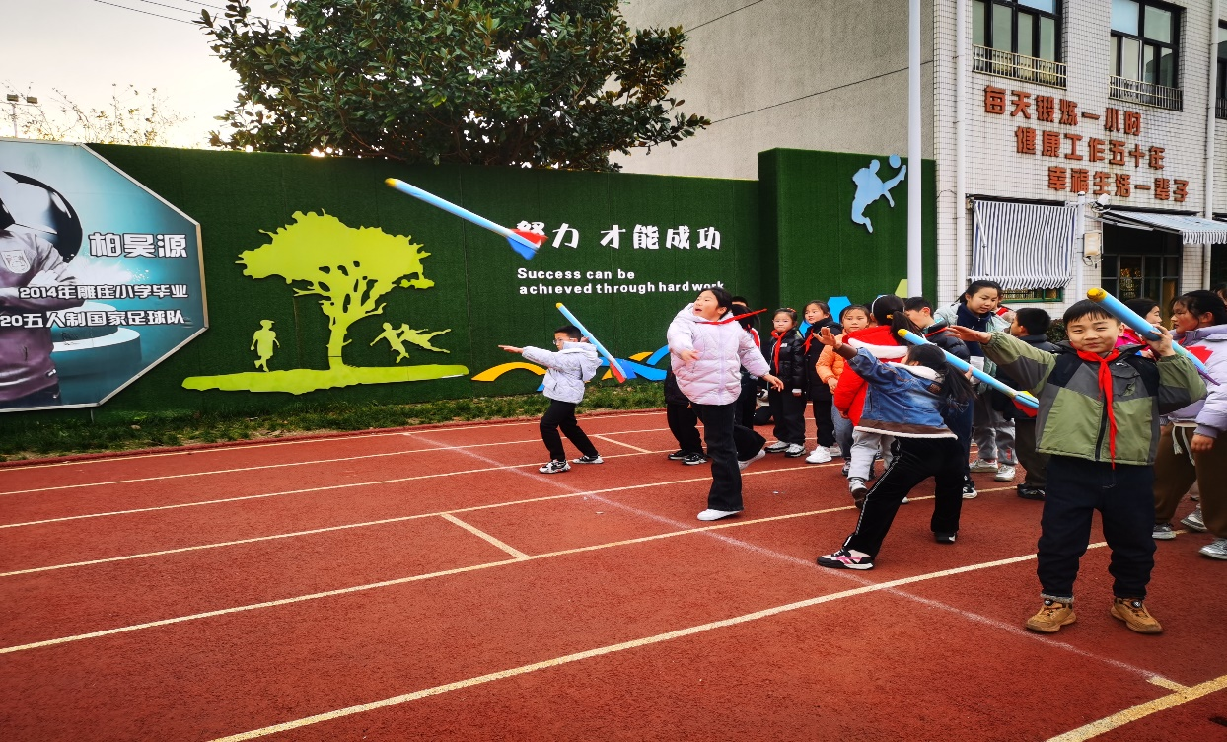

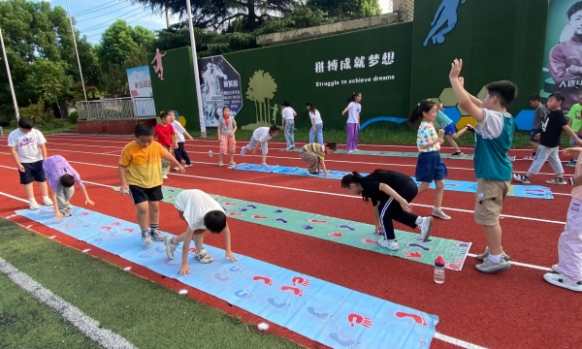
请同时将电子稿上传至“学生成长——校本课程工作”栏目
优秀社团成员名单：合计 10 人

序号 | 班级 | 姓名 | 简 评
1 | 四5 | 焦以茉 | 悟性较高，基本功扎实，老师的小助手
2 | 四5 | 方柯迪 | 聪明认真，善于动脑，学习能力强
3 | 四5 | 孙海峰 | 练习态度认真，学习主动积极
4 | 四5 | 陈若菲 | 认真刻苦，勤于学习，动作灵敏
5 | 四5 | 廖子恩 | 身体素质较好，协调性好，善于活学活用
6 | 四5 | 董悠然 | 练习态度认真，学习主动积极，进步明显
7 | 四5 | 丁俊森 | 认真刻苦，勤于学习，动作灵敏
8 | 四5 | 俞清原 | 练习态度认真，学习主动积极
9 | 四5 | 李雨涵 | 聪明认真，善于动脑，学习能力强
10 | 四5 | 郭智安 | 练习态度认真，学习主动积极
优秀校本课程学员人数不超过总人数的30%，期末由指导教师在优秀成员学生护照上评定盖章。请同时将电子稿上传至“学生成长——校本课程工作”栏目。

